CHƯƠNG I. THUẬT TOÁN TRÍCH RÚT ĐẶC TRƯNG LBP
(LOCAL BINARY PATTERN)
  - Lý thuyết về LBP
LBP là viết tắt của Local Binary Pattern hay là mẫu nhị phân địa phương được Ojala trình bày vào năm 1996 như là một cách đo độ tương phản cục bộ của ảnh. Phiên bản đầu tiên của LBP được dùng với 8 điểm ảnh xung quanh và sử dụng giá trị của điểm ảnh ở trung tâm làm ngưỡng. Giá trị LBP được xác định bằng cách nhân các giá trị ngưỡng với trọng số ứng với mỗi điểm ảnh sau đó cộng tổng lại. Hình dưới minh họa cách tính độ tương phản trực giao (C) là hiệu cấp độ xám trung bình của các điểm ảnh lớn hơn hoặc bằng ngưỡng với các điểm ảnh thấp hơn ngưỡng.
Kể từ khi được đưa ra, theo định nghĩa là bất biến với những thay đổi đơn điệu trong ảnh đen trắng. Để cải tiến phương pháp, bổ sung thêm phương pháp tương phản trực giao địa phương. Hình dưới minh họa cách tính độ tương phản trực giao (C) là ký hiệu cấp độ xám trung bình của các điểm ảnh lớn hơn hoặc bằng ngưỡng với các điểm ảnh thấp hơn ngưỡng. Phân phối hai chiều của mã LBP và độ tương phản cục bộ được lấy làm đặc trưng gọi là LBP/C.
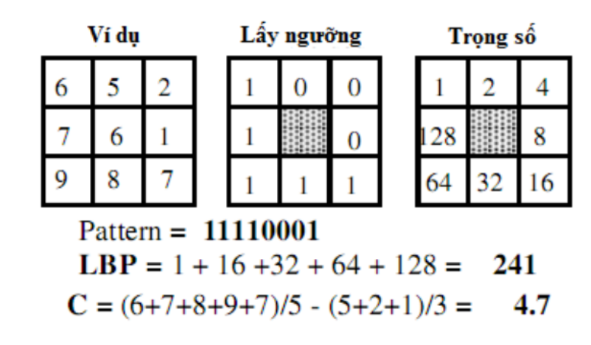
Hình 2.7. Ví dụ về LBP và độ tương phản cục bộ C.
Nguồn gốc:
Dãy LBP được Ojala trình bày vào năm 2002. Định nghĩa một cấu trúc điểm ảnh T là một phân phối đại số của cấp độ xám của P +1 (P > 0) điểm ảnh.
T = t(gc,g0,…,gp-1)
Với gc ứng với cấp độ xám của điểm ảnh trung tâm Ptt , gp (p = 0,…,1) tương ứng với P điểm ảnh xung quanh, P điểm ảnh này nằm trên đường tròn bán kính R và tâm là Ptt .
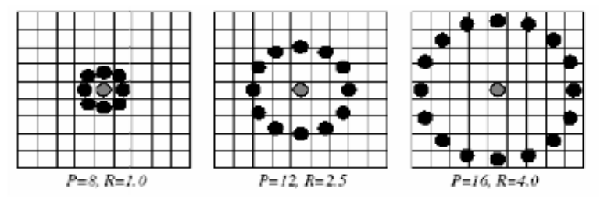
Hình 2.8. Tập hợp các điểm xung quanh Ptt.
Không mất thông tin, có thể trừ gp đi một lượng là gc
T = t(gc,g0 – gc ,…,gp – gc)
Giả sử sự sai số giữa gp và gc là độc lập với gc, ta có thể nhân tử hóa gc như sau:
T = t(gc)t(g0- gc,…,gp-1- gc)
t(gc) biểu thị xu hướng độ sáng tối của cả bức ảnh nên không liên quan đến kết cấu của ảnh cục bộ do đó có thể bỏ qua
T~t((g0 – gc),…,(gp-1 – gc))
Mặc dù tính bất biến ngược với độ thay đổi tỷ lệ xám của điểm ảnh, sự khác biệt ảnh hưởng bởi tỷ lệ. Để thu được đặc điểm bất biến với bất kỳ một sự thay đổi nào của ảnh đen trắng (gray scale) chỉ quan tâm đến dấu của độ lệch:
T~t(s(g0 – gc),…,s(gp-1 – gc))
Với s là hàm dấu: 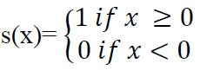
Trọng số 2p được dùng cho các hàm dấu, s(gp – gc) để chuyển sự khác biệt giữa các điểm ảnh bên cạnh về một giá trị duy nhất.
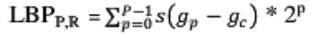
Với P pixel thì có 2p giá trị LBPP,R trong khoảng [0,2p-1 ] nhưng để đơn giản ta có thể chọn một số giá trị trong 2p giá trị ký hiệu là 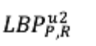
Thuật toán LBP:
Thông tin LBP của pixel tại trung tâm của mỗi khối ảnh sẽ được tính dựa trên thông tin của các pixel lận cận. Có thể tóm tắt các bước tiến hành như sau:
Bước 1: Xác định bán kính làm việc.
Bước 2: Tính giá trị LBP cho pixel ở trung tâm (x_{c}, y_{c}) khối ảnh dựa trên thông tin của các pixel lân cận:
Trong đó, (g_{p}) là giá trị grayscale của các pixel lân cận, (g_{c}) là giá trị grayscale của các trung tâm và (s) là hàm nhị phân được xác định như sau: s(z) = 1 nếu giá trị z ≥0.
Ví dụ:
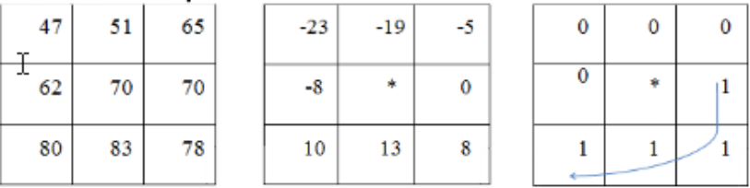
1*2⁰ + 1*2¹ + 1*2² + 1*2³ + 0*2⁴ + 0*2⁵ + 0*2⁶ + 0*2⁷ = 15.
Hình 2.9. Các biến thể của LBP LBP đồng dạng.
Một mẫu nhị phân được gọi là đồng dạng khi xét chuỗi bit xoay vòng thì có nhiều nhất là 2 lần thay đổi (transitions) từ giá trị bit 0 sang 1 hoặc từ giá trị bit 1 sang 0. Ví dụ: 00000000 có 0 transitions, 01110000 có 2 transitions, 11001111 có 2 transitions nên đây là uniform LBP. 11001001 có 4 transitions, 01010011 có 6 transitions nên không phải là uniform LBP.
Dựa trên định nghĩa này, bảng ánh xạ cho bán kính làm việc P -neighbours sẽ có P(P-1) + 3 nhãn. Có nghĩa là có 59 nhãn trong trường hợp làm việc với 8-neighbour. Hình vẽ sau đây thể hiện 59 nhãn (mẫu) và minh họa về histogram của đặc trưng LBP đồng dạng.
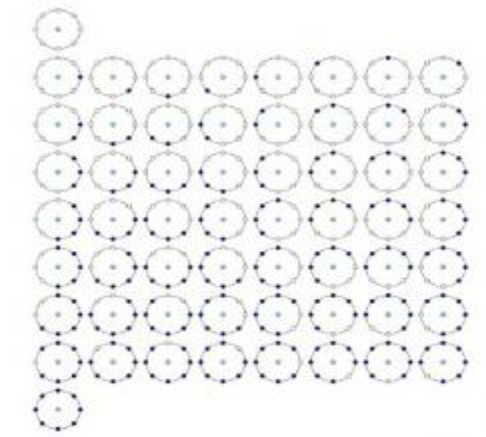
Hình 2.10. Bảng thống kê các mẫu của uniform LBP
Nguyên lý phân lớp không tham biến:
Trong phân lớp, sự khác biệt giữa mẫu và mô hình phân phối LBP được đánh giả bởi kiểm tra thống kê không tham biến. Phương pháp tiếp cận này có ưu điểm là không cần phải có những giả thiết về phân phối của các đặc trưng. Thông thường, những kiểm tra thống kê được chọn cho mục đích là nguyên lý crossentropy được giới thiệu bởi Kullback (1968). Sau đó, Sokal và Rohlf (1969) gọi cách đo này là thống kê G.
Với S, M kí hiệu phân phối mẫu và mô hình mong muốn. Sb và Mb là xác suất để b thuộc vào phân phối mẫu hoặc mô hình. B là số phần tử trong phân phối. Thống kê G sử dụng trong phân lớp có thể viết lại như sau:
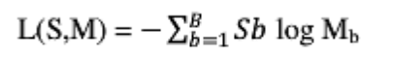
Kiến trúc mô hình có thể xem như xử lý ngẫu nhiên có đặc tính có thể xác định bởi phân phối LBP. Trong một phân lớp đơn giản , mỗi lớp được biểu diễn bởi một mô hình phân phối đơn giản Mi. Tương tự , một kiến trúc mẫu không xác định có thể miêu tả bởi phân phối S. L là một giả ma trận đo khả năng mẫu S có thể thuộc lớp i.
Lớp C của một mẫu không xác định có thể được xác định bởi luật “hàng xóm gần nhất”: C = argminiL(S, Mi)
Bên cạnh đó, một thống kê log- likelihood có thể xem như đơn vị đo sự khác biệt và có thể sử dụng để liên kết nhiều bộ phân lớp giống như bộ phân lớp k-NN hoặc self-oganizing map (SOM). Log-likelihood đúng trong một số trường hợp nhưng không ổn định khi mà cỡ mẫu nhỏ.Trong trường hợp này Chi-square- distance thường cho kết quả tốt hơn:
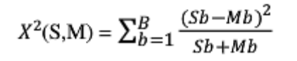
Để đạt được độ chính xác cao sử dụng giao histogram
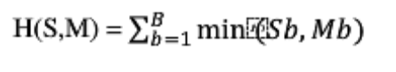
Phép quay bất biến
LBP bất biến với phép quay. Giả sử I_{α}(x, y) là ảnh quay góc (α) của ảnh I(x, y). Với phép quay này điểm ảnh (x, y) sẽ nằm tại vị trí (x', y') như hình vẽ sau đây (hình trái). Trong ví dụ này (hình phải): tất cả 8 mẫu LBP bên dưới được ánh xạ về mẫu LBP đầu tiên vì mẫu đầu tiên cho giá trị nhỏ nhất.
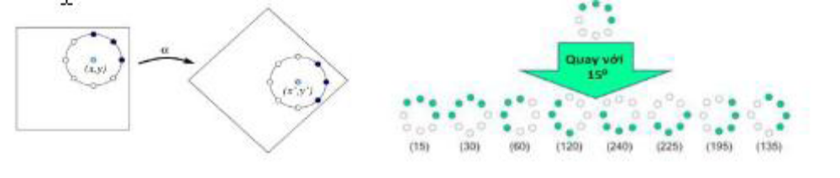
Hình 2.11. Minh họa các trường hợp của LBP khi quay với góc 15 độ
LBP đồng dạng có khả năng bất biến với phép quay Kết hợp của mẫu LBP đồng dạng và LBP bất biến với phép quay có thể tạo nên một dạng biến thể khác của LBP (uniform rotation – invariant LBP). Dựa trên định nghĩa này, bảng ánh xạ cho bán kính làm việc P-neighbors sẽ có P + 2 nhãn (label). Có nghĩa là có 10 nhãn trong trường hợp làm việc với 8-neighbour.
Để không bị ảnh hưởng bởi sự quay, mỗi giá trị LBP cần quay ngược lại về vị trí ban đầu, cách tốt nhất là tạo ra tất cả các trường hợp quay của một mẫu, sự quay có thể định nghĩa như sau:
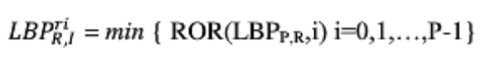
Trong đó ri là viết tắt của rotation invariant (quay bất biến), ROR(x,i) dịch vòng tròn số nhị phân P - bit (x) i lần theo chiều kim đồng hồ.
Độ tương phản và kết cấu mẫu:
Kết cấu có thể được coi là một hiện tượng hai chiều được đặc trưng bởi hai đặc tính trực giao: cấu trúc không gian (mô hình) và độ tương phản (độ mạnh của mô hình). Quay bất biến tương phản địa phương có thể được đo trong một hình tròn đối xứng xung quanh giống như LBP:
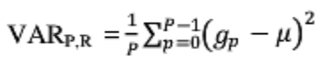
Trong đó: 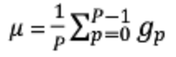
Tổng hợp lại ta có : 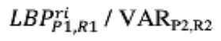
  - Ví dụ về trích rút đặc trưng LBP trên ảnh số :
Ví dụ với một ảnh có kích thước 4x4 :

23 | 27 | 33 | 64
35 | 29 | 15 | 65
6 | 72 | 11 | 30
1 | 31 | 3 | 90

Chúng ta sẽ tính được giá trị đặc trưng LBP như sau:
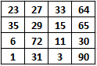

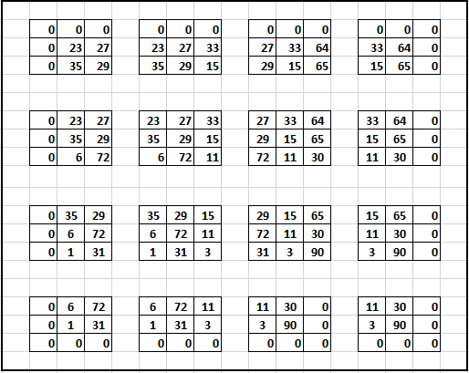

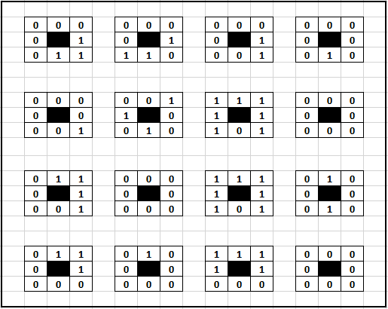

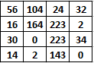
Hình 2.12. Ví dụ về quá trình tính toán đặc trưng
Ưu điểm: Thuật toán trích rút đặc trưng LBP cài đặt đơn giản, thời gian tính toán giá trị đặc trưng nhanh vì nó làm việc với giá trị nguyên.
Nhược điểm: Tuy nhiên độ chính xác không cao bằng thuật toán Haar-like.
Ứng dụng: Được ứng dụng trong bài toán phát hiện mặt người.

CHƯƠNG II. THUẬT TOÁN HUẤN LUYỆN SVM
Trên thực tế, việc xây dựng chương trình cho việc huấn luyện SVM là khó khăn và mất nhiều công sức, vì vậy đa số thuật chương trình SVM đã được xây dựng sẵn trong một số công cụ lập trình và cho bởi nguyên hàm và chỉ cần điền tham số, ta sẽ có kết quả đầu vào và đầu ra. Tuy nhiên, về cơ bản chương trình đó được xây dựng trên một số thuật toán như sau:
Những thuật toán thông dụng được thiết kế để huấn luyện SVM, có ba thuật toán kinh điển đã được cung cấp trong hầu hết ứng dụng SVM: thuật toán chặt khúc, thuật toán phân rã và thuật toán SMO. Ý tưởng chính của những thuật toán này có thể trình bày tóm tắt như sau:
- Thuật toán chặt khúc
Thuật toán này bắt đầu với một tập con bất kỳ (chunk) của tập dữ liệu huấn luyện, sau đó huấn luyện SVM theo một phương án tối ưu trên tập con dữ liệu vừa chọn. Tiếp đến, thuật toán giữ lại các véc tơ hỗ trợ (các mẫu có _{i}>0) từ tập con sau khi đã loại bỏ các phần tử khác (tương ứng với _{i} = 0) và dùng các véc tơ này để kiểm tra các phần tử trong phần còn lại của tập dữ liệu. Công việc này được lặp đi lặp lại, việc khởi tạo lại  cho mỗi bài toán con mới phụ thuộc vào giá trị đầu ra của trạng thái trước đó và tiếp tục tối ưu bài toán con mới với các tham số tối ưu đã được lựa chọn. Thuật toán sẽ dừng lại khi thỏa mãn điều kiện tối ưu. Kích thước của tập con luôn thay đổi, nhưng cuối cùng nó bằng số lượng _{i} > 0 (bằng số lượng véc tơ hỗ trợ).
Phương pháp này sử dụng ma trận Gram dùng để lưu tích vô hướng của từng cặp các véc tơ hỗ trợ phù hợp với kích thước bộ nhớ. Trong thực nghiệm, có thể xẩy ra trường hợp số lượng véc tơ quá lớn, làm cho ma trận Gram vượt quá khả năng lưu trữ của máy tính.
- Thuật toán phân rã
Thuật toán này khắc phục nhược điểm của thuật toán chặt khúc bằng cách cố định kích thước của bài toán con (kích thước của ma trận Gram). Vì vậy tại mọi thời điểm, một phần tử mới được bổ sung vào tập làm việc thì một phần tử khác bị loại ra. Điều này cho phép SVM có khả năng huấn luyện với tập dữ liệu lớn. Tuy nhiên, thực nghiệm cho thấy phương pháp này hội tụ chậm.
- Thuật toán SMO
SMO là một thuật toán đơn giản để giải bài toán QP một cách nhanh chóng mà không cần sử dụng ma trận Gram và cũng không cần phải giải bài toán QP ở mỗi bước. Thuật toán này phân rã bài toán QP tổng quát thành các bài toán con, sử dụng định lý của Osuma để đảm bảo sự hội tụ. Khác với các thuật toán trước, SMO chỉ giải những bài toán tối ưu với kích thước nhỏ nhất. Tại mỗi bước lặp, SMO chọn hai nhân tử Lagrange để giải, tìm các giá trị tối ưu cho hai nhân tử này và cập nhật lại các tham số của SVM. Ưu điểm của thuật toán này là có thể tối ưu hai nhân tử Lagrange bằng giải pháp phân tích, vì vậy không cần phải giải bài toán QP. Hơn nữa, SMO không đòi hỏi lưu trữ ma trận Gram, vì vậy những bài toán huấn luyện SVM với số lượng mẫu lớn có thể lưu trữ ở bộ nhớ trong của một một máy tính cá nhân bình thường. Thuật toán SMO thực hiện hai công việc chính: Giải bài toán tối ưu cho hai nhân tử Lagrange bằng phương pháp phân tích và chọn hai nhân tử để tối ưu bằng phương pháp lựa chọn heuristic.

CHƯƠNG III. BÀI TOÁN NHẬN DẠNG BIỂN SỐ XE Ở VIỆT NAM
  - Giới thiệu bài toán nhận dạng biển số xe tự động
Cùng với sự phát triển khoa học kỹ thuật và nhu cầu đi lại ngày càng tăng số lượng phương tiện giao thông trên đường ngày càng xuất hiện nhiều. Với số lượng phương tiện giao thông lớn và không ngừng gia tăng như vậy đã làm nảy sinh nhiều vấn đề trong việc kiểm soát cũng như quản lý các phương tiện. Để giải quyết vấn đề này, nhu cầu đặt ra là áp dụng các hệ thống tự động để kiểm soát và quản lý hiệu quả hơn. Một trong những hệ thống như vậy là hệ thống tự động nhận dạng biển số xe, đây là một hệ thống có khả năng thu nhận hình ảnh cũng như là “đọc” và “hiểu” các biển số xe một cách tự động.
Một hệ thống như vậy có thể được sử dụng trong rất nhiều các ứng dụng, chẳng hạn như: trạm cân và rửa xe tự động hoàn toàn, bãi giữ xe tự động, kiểm soát lưu lượng giao thông hay trong các ứng dụng về an ninh như tìm kiếm xe mất cắp…
Như mọi hệ thống tự động khác, hệ thống như vậy cũng sẽ yêu cầu có cả phần cứng và phần mềm. Phần cứng có phần chính là một camera có tác dụng thu nhận hình ảnh còn phần mềm sẽ có tác dụng xử lý hình ảnh đó. Với sự phát triển của kỹ thuật điện tử, các camera sẽ dễ dàng thu nhận được các hình ảnh, do vậy vấn đề quan trọng nhất mang tính quyết định hiệu quả của hệ thống xử lý ảnh là phần mềm xử lý ảnh.
Yêu cầu của bài toán là áp dụng các thuật toán thích hợp tìm vùng chứa biển số, trích vùng biển số, cách li các ký tự trên biển số, từ đó máy tính sẽ xử lý và nhận dạng.
Phát hiện vùng chứa biển số xe: đây là bước đầu tiên và khó khăn nhất quyết định tới toàn bộ kết quả phía sau. Để phát hiện được biển số xe có nhiều cách tiếp cận khác nhau, như dùng phương pháp khớp mẫu, mạng neuron ... cách đơn giản hơn ở đây là dùng phương pháp hình học, có nghĩa là dựa trên tỉ lệ kích thước chiều dài trên rộng, tỉ lệ pixel đen trên trắng ... Theo kết quả thử nghiệm với tập mẫu là những ảnh chụp ngẫu nhiên và bằng các phép tối ưu hóa, phương pháp này cho tỉ lệ phát hiện ra vùng chứa biển số xe đạt độ chính xác khoảng 87% (trên 200 ảnh chụp ngẫu nhiên).
Cách ly kí tự: sau khi đã phát hiện được biển số xe, việc cách ly kí tự sẽ trở nên đơn giản hơn, bằng một số phép biến đổi nâng cao chất lượng ảnh và các phép chiếu histogram theo phương ngang, dọc ta có được các kí tự rời rạc.
Nhận dạng kí tự: có thể nhận dạng kí tự bằng phương pháp khớp mẫu đơn giản, so sánh độ tương quan chéo hoặc các phương pháp học: K-nearest neighbour, SVM, ...
Có thể tóm tắt yêu cầu của bài toán theo sơ đồ như sau:
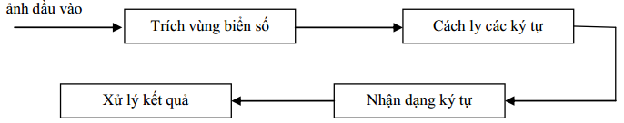
Hình 4.1. Sơ đồ tóm tắt yêu cầu bài toán
  - Phân tích dữ liệu biển số xe
Ở mỗi quốc gia khác nhau, kích thước biển số khác nhau, căn cứ vào các kích thước đó để ta tính tỉ lệ xác định vùng chứa biển.
Ở Việt Nam, biển số xe ô tô được quy định như sau:
- Về chất liệu của biển số: Biển số xe được sản xuất bằng kim loại, có sơn phản quang, ký hiệu bảo mật; đối với biển số xe đăng ký tạm thời được in trên giấy.
- Ký hiệu, kích thước của chữ và số trên biển số đăng ký các loại xe thực hiện theo quy định tại Phụ lục số 02, 03 và 04 ban hành kèm theo Thông tư 36/2010/TT-BCA.
- Biển số ô tô có 2 biển, 1 biển gắn phía trước và 1 biển gắn phía sau xe phù hợp với vị trí nơi thiết kế lắp biển số của xe; Biển số có 2 loại, kích thước như sau: Loại biển số dài có chiều cao 110 mm, chiều dài 470 mm; loại biển số ngắn có chiều cao 200 mm, chiều dài 280 mm.
- Cách bố trí chữ và số trên biển số trong nước: Hai số đầu là ký hiệu địa phương đăng ký xe, tiếp theo là sê ri đăng ký (chữ cái); nhóm số thứ hai là thứ tự xe đăng ký gồm 05 chữ số tự nhiên từ 000.01 đến 999.99.
- Biển số ô tô nước ngoài có nhóm thứ nhất là ký hiệu địa phương đăng ký xe; nhóm thứ hai là sê ri chỉ nhóm đối tượng là tổ chức, cá nhân nước ngoài: Ký hiệu NG dùng cho chủ xe có thân phận ngoại giao, NN dùng cho chủ xe của người nước ngoài không có thân phận ngoại giao, QT dùng cho chủ xe của tổ chức quốc tế và nhân viên nước ngoài có thân phận ngoại giao làm việc cho các tổ chức đó; nhóm thứ ba là ký hiệu tên nước, tổ chức quốc tế và nhóm thứ tư là thứ tự xe đăng ký gồm 02 số tự nhiên từ 01 đến 99.
- Biển số của rơmoóc, sơmi rơmoóc gồm 1 biển gắn phía sau thành xe, kích thước: Chiều cao 200 mm, chiều dài 280 mm; cách bố trí chữ và số trên biển số như biển số ô tô trong nước.
- Biển số xe mô tô, gồm 1 biển gắn phía sau xe; kích thước: Chiều cao 140 mm, chiều dài 190 mm. Nhóm số thứ nhất là ký hiệu địa phương đăng ký xe và sê ri đăng ký. Nhóm số thứ hai là thứ tự xe đăng ký gồm 05 chữ số tự nhiên, từ 000.01 đến 999.99. Biển số xe mô tô của tổ chức, cá nhân nước ngoài, nhóm thứ nhất là ký hiệu địa phương đăng ký xe, nhóm thứ hai là ký hiệu tên nước của chủ xe, nhóm thứ ba là sê ri đăng ký và nhóm thứ tư là thứ tự xe đăng ký gồm 03 chữ số tự nhiên từ 001 đến 999.
- Biển số của máy kéo, xe máy điện, gồm 1 biển gắn phía sau xe; kích thước: Chiều cao 140 mm, chiều dài 190 mm. Nhóm số thứ nhất là ký hiệu địa phương đăng ký xe và sê ri đăng ký, nhóm số thứ hai là thứ tự xe đăng ký gồm 04 chữ số tự nhiên, từ 000.01 đến 999.99.
- Biển số xe của tổ chức, cá nhân trong nước
- Xe của các cơ quan quyền lực nhà nước, cơ quan quản lý nhà nước, cơ quan Đảng, Tòa án nhân dân, Viện kiểm sát nhân dân, Công an nhân dân, tổ chức chính trị - Xã hội, xe của Ban quản lý dự án có chức năng quản lý nhà nước: Biển số nền màu xanh, chữ và số màu trắng; sê ri biển số sử dụng 10 chữ cái sau đây: A, B, C, D, E, F, G, H, K, L. Xe của đơn vị hành chính sự nghiệp, sự nghiệp công lập có thu: Biển số nền màu xanh, chữ và số màu trắng; sê ri biển số sử dụng 10 chữ cái: M, N, P, S, T, U, V, X, Y, Z.
- Xe của doanh nghiệp, Ban quản lý dự án thuộc doanh nghiệp, các tổ chức xã hội, xã hội - nghề nghiệp, xe của cá nhân: Biển số nền màu trắng, chữ và số màu đen; sê ri biển số sử dụng 20 chữ cái: A, B, C, D, E, F, G, H, K, L, M, N, P, S, T, U, V, X, Y, Z.
- Xe của khu kinh tế thương mại đặc biệt hoặc khu kinh tế cửa khẩu quốc tế theo quy định của Chính phủ có ký hiệu địa phương đăng ký và hai chữ cái viết tắt của khu kinh tế - thương mại đặc biệt; màu sắc biển số: nền biển màu vàng, chữ và số màu đỏ.
- Xe chuyên dùng của lực lượng Công an nhân dân sử dụng vào mục đích an ninh: Biển số nền màu xanh, chữ và số màu trắng có ký hiệu “CD”.
- Một số trường hợp có ký hiệu sê ri riêng:
- Xe Quân đội làm kinh tế có ký hiệu “KT”;
- Xe của các doanh nghiệp có vốn nước ngoài, xe thuê của nước ngoài, xe của Công ty nước ngoài trúng thầu có ký hiệu "LD";
- Xe của các Ban quản lý dự án do nước ngoài đầu tư có ký hiệu “DA”;
- Rơ moóc, sơmi rơmoóc có ký hiệu “R”;
- Xe đăng ký tạm thời có ký hiệu “T”;
- Máy kéo có ký hiệu “MK”;
- Xe máy điện có ký hiệu “MĐ”;
- Xe cơ giới sản xuất, lắp ráp trong nước, được Thủ tướng Chính phủ cho phép triển khai thí điểm có ký hiệu “TĐ”;
- Ô tô phạm vi hoạt động hạn chế có ký hiệu “HC”.
- Xe có kết cấu tương tự lọai xe nào thì cấp biển số đăng ký của loại xe đó.
- Biển số xe cơ quan, tổ chức và cá nhân nước ngoài
Xe của cơ quan đại diện ngoại giao, cơ quan lãnh sự và nhân viên nước ngoài được hưởng quyền ưu đãi miễn trừ ngoại giao, miễn trừ lãnh sự làm việc cho các cơ quan đó: biển số nền màu trắng, số màu đen; có sê ri ký hiệu "NG" màu đỏ. Riêng biển số xe của Đại sứ và Tổng Lãnh sự có thứ tự đăng ký là số 01 và thêm gạch màu đỏ đè ngang lên giữa các chữ số chỉ quốc tịch và thứ tự đăng ký.
Xe của cơ quan đại diện của tổ chức quốc tế và nhân viên nước ngoài được hưởng quyền ưu đãi, miễn trừ ngoại giao, miễn trừ lãnh sự làm việc cho các tổ chức đó: biển số nền màu trắng, số màu đen; có sê ri ký hiệu "QT" màu đỏ. Riêng biển số xe của người đứng đầu cơ quan đại diện các tổ chức của Liên hợp quốc, có thêm gạch màu đỏ đè ngang lên giữa các chữ số chỉ ký hiệu xe của tổ chức quốc tế đó và thứ tự đăng ký.
Xe của tổ chức; văn phòng đại diện; cá nhân nước ngoài (kể cả lưu học sinh): biển số nền màu trắng, chữ và số màu đen, có ký hiệu "NN".
- Việc sản xuất, cung cấp biển số xe được thực hiện theo yêu cầu của cơ quan đăng ký xe. Các cơ sở sản xuất biển số, Công an các địa phương có điều kiện đầu tư dây chuyền sản xuất biển số xe và được Tổng cục Cảnh sát quản lý hành chính về trật tự, an toàn xã hội - Bộ Công an kiểm tra, nghiệm thu đạt tiêu chuẩn quy định thì được phép sản xuất biển số xe. Biển số xe phải được quản lý chặt chẽ theo chế độ quy định.
- Quy định kích thước của chữ và số trên biển ô tô:
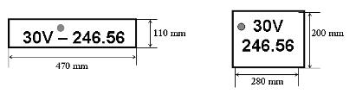
Hình 4.2. Biển số dài |  | Hình 4.3. Biển số ngắn
- Cách bố trí chữ và số trên biển số:

Biển số gồm các nhóm chữ và số sắp xếp cụ thể như sau:
- Hai số đầu là ký hiệu địa phương đăng ký xe và sê ri đăng ký được quy định tại Điều 27 Thông tư số 36/2010/TT-BCA.
- Nhóm số thứ hai là thứ tự xe đăng ký gồm 05 chữ số tự nhiên, từ 000.01 đến 999.99
Ví dụ: Trên biển số hình vẽ H1 thể hiện: 30 là ký hiệu địa phương đăng ký; V là sê ri biển số đăng ký; 246.56 là thứ tự đăng ký.
Đối với biển số ngắn: Ký hiệu địa phương nơi đăng ký và sê ri biển số đăng ký được đặt ở chính giữa hàng phần trên của biển số. Nhóm 5 số hàng dưới là thứ tự đăng ký được sắp xếp cân xứng với nhóm số và chữ hàng trên của biển số.
- Về kích thước của chữ và số
- Chiều cao của chữ và số: 80 mm
- Chiều rộng của chữ và số: 40 mm
- Nét đậm của chữ và số: 10 mm.
- Khoảng cách giữa các chữ và số: 10 mm. Riêng khoảng cách giữa các số với số 1 là 20 mm.
- Vị trí ký hiệu trên biển số cụ thể như sau:
- Đối với biển số dài: Cảnh sát hiệu dập phía trên của gạch ngang, cách mép trên biển số 5 mm (Hình 4.2)
- Đối với biển số ngắn: Cảnh sát hiệu được dập ở vị trí giữa số ký hiệu địa phương đăng ký, cách mép trái biển số 5 mm (Hình 4.3).
Trong Chương 3 này, chúng ta ứng dụng lý thuyết ở các chương trên xử lý vấn đề xử lý ảnh, nhận dạng biển số xe ô tô dựa trên máy hỗ trợ véc tơ SVM, Mạng nơ ron dựa trên kỹ thuật của công cụ OpenCV trong Visual Studio 2010. Phạm vi của bài toán được đưa ra là nhận dạng biển số hình chữ nhật, trước của xe oto là biển số dài theo quy định có kích thước 470x110mm.
  - Bộ dữ liệu
Bộ dữ liệu gồm 2 bộ sưu tập ảnh: bộ sư tập mẫu chứa đối tượng biển số xe gồm 600 hình ảnh định dạng “jpg”,kích thước 960 x 700; bộ sưu tập nền không chứa đối tượng biển số xe gồm có 900 hình ảnh định dạng “jpg”. Bộ sưu tập mẫu được chụp từ các xe ô tô khác nhau với loại biển vuông.
  - Ngôn ngữ sử dụng
Sử dụng ngôn ngữ C++ để cài đặt demo.
Sử dụng mã nguồn mở Opencv-2.4.9 để tiến hành huấn luyện tìm đặc trưng LBP.
  - Mô tả bài toán
Nhận dạng biển số xe gồm 2 nhiệm vụ chính là phát hiện biển số xe và nhận dạng (xác định) biển số xe
Nhận dạng biển số xe sử dụng đặc trưng LBP
Phát hiện biển số xe
Nhận dạng biển số xe
Trích rút đặc trưng LBP biển số xe
Phát hiện biển số xe
Cắt sát biển
Phân đoạn ký tự
Nhận dạng ký tự

Hình 4.4. Sơ đồ mô tả bài toán nhận dạng biển số xe
  - Phát hiện biển số xe
Phát hiện biển số xe: là việc phát hiện vị trí của biển bởi camera như là biển hay không, kích cỡ, khoảng cách, góc.
    - Trích rút đặc trưng
Để tiến hành trích rút đặc trưng LBP của biển số xe, tôi sử dụng thư viện OpenCV để tiến hành huấn luyện bộ dữ liệu đầu vào với đặc trưng LBP, kết thúc quá trình sẽ thu được tập tin cascade.xml, tập tin này chứa tập các đặc trưng LBP của biển số xe.
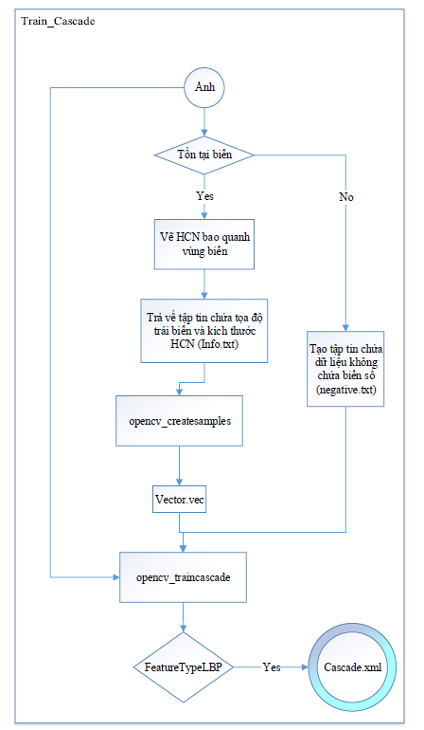
Hình 4.5. Sơ đồ mô tả quá trình huấn luyện bộ dữ liệu.
Như vậy, quá trình huấn luyện bộ dữ liệu để trích rút đặc trưng LBP được thực hiện qua các bước sau:
Bước 1: Vẽ hình chữ nhật bao quanh vùng biển số.
Với bộ dữ liệu mẫu chứa đối tượng, tôi tiến hành tạo tập tin –info.txt với nội dung được lưu trữ gồm mỗi dòng là thư mục chứa hình ảnh/ tên hình ảnh chứa đối tượng/ số đối tượng trong hình ảnh/ tọa độ (x, y) góc trái của hình chữ nhật bao quanh biển số chiều rộng chiều cao hình chữ nhật bao quanh đó.
Ví dụ:
rawdata/0001.jpg 1 451 235 73 73
rawdata/0002.jpg 1 452 268 100 100
Để vẽ được hình chữ nhật bao quanh, chúng ta sử dụng tool có sẵn của opencv là Tool_ObjectMaker, sau khi chạy tool này, nhập địa chỉ thư mục ảnh tiến hành vẽ hình chữ nhật bao quanh vùng biển từng bức ảnh một, thao tác này thực hiện bằng tay cho đến hết số dữ liệu ta cần.
Sau khi thực hiện xong, ta nhận được tập tin –info.txt.
Còn đối với bộ sưu tập nền không chứa đối tượng biển số xe, ta tạo tập tin -negative.txt chứa toàn bộ tên hình ảnh trong đó. Để tạo được tập tin đó ta thực hiện trong màn hình cmd, ta gõ câu lệnh: dir /b >negative.txt , lúc này ta thu được tập tin có tên negative, trong đó chứa tên các hình ảnh.
Đưa tập tin negative.txt về theo định dạng:
img/0001.jpg
img/0002.jpg
Bước 2: Tạo tập tin vecto.vec
Tập tin vector sẽ chứa số lượng mẫu ảnh, chiều rộng, chiều cao và phần thân chứa các ảnh thumbnail. Như vậy, tập tin có phần mở rộng *.vec là một định dạng nhị phân, trong đó có hình ảnh.
Vậy, sau khi chuẩn bị dữ liệu xong ta tiến hành tạo tập tin vec chứa hình ảnh mẫu dước dạng *.vec sử dụng opencv_createsamples bằng cách chạy câu lệnh trong của số cmd opencv_createsamples -info positive/info.txt -vec data/vector.vec -numPos 600 -w 33 -h 25
Bước 3: Quá trình huấn luyện phân loại thác
Việc phân loại thác dữ liệu gồm 2 quá trình: huấn luyện và phát hiện đối tượng. Trong OpenCV cung cấp hai ứng dụng để hỗ trợ việc huấn luyện phân loại thác: opencv_harrtraining và opencv_traincascade.
Tuy nhiên sự khác biệt chính giữa hai ứng dụng này là: opencv_harrtraining chỉ hỗ trợ huấn luyện đặc trưng Harr, còn opencv_traincascade hỗ trợ huấn luyện cả đặc trưng Harr và đặc trưng LBP.
Như ta đã biết, đặc trưng LBP là các giá trị số nguyên, trái ngược với đặc trưng Harr, do đó cả quá trình huấn luyện và phát hiện đối tượng với đặc trưng LBP nhanh hơn đặc trưng Harr. Về chất lượng phát hiện đối tượng của đặc trưng LBP và đặc trưng Harr, việc này phụ thuộc vào việc huấn luyện: trước hết là chất lượng của tập dữ liệu huấn luyện và các tham số huấn luyện. Việc huấn luyện phân loại dựa vào LBP sẽ mang lại chất lượng gần bằng với Harr.
Do đó, tôi sử dụng opencv_traincascade để tiến hành huấn luyện phân thác dữ liệu.
opencv_traincascade -data data/cascade -vec data/vector.vec -bg negative/bg.txt -numPos 600 -numNeg 900 -numStages 12 -w 33 -h 25 -featureType LBP
Một số tham số:
-data <cascade_dir_name>
Trường hợp phân loại đào tạo sẽ được lưu.
-vec <vec_file_name>
Tập tin vec với mẫu chứa đối tượng (được tạo ra bởi opencv_createsamples).
-bg <background_file_name>
Mô tả tập tin nền.
-numPos <number_of_positive_samples>
-numNeg <number_of_negative_samples>
Số đối tượng/mẫu không là đối tượng được sử dụng trong huấn luyện cho mọi giai đoạn phân loại.
-numStages <number_of_stages>
Số giai đoạn thác được huấn luyện
-precalcValBufSize <precalculated_vals_buffer_size_in_Mb>
Kích thước của bộ đệm cho các giá trị tính năng precalculated (trong Mb).
-precalcIdxBufSize <precalculated_idxs_buffer_size_in_Mb>
Kích thước của bộ đệm cho các chỉ số tính năng precalculated (trong Mb). Các bộ nhớ lớn hơn thì quá trình huấn luyện nhanh hơn.
-baseFormatSave
Lập luận này là thực tế trong trường hợp các tính năng Haar-like. Nếu nó được xác định, các thác sẽ được lưu trong định dạng cũ.
Thông số đẩy mạnh phân loại thác:
-bt <{DAB, RAB, LB, GAB (mặc định)}>
Loại phân loại tăng: DAB - AdaBoost rời rạc, RAB - Bất AdaBoost, LB - LogitBoost, GAB - Gentle AdaBoost.
-minHitRate <min_hit_rate>
Tỷ lệ dự đoán đúng tối thiểu mong muốn cho mỗi giai đoạn của phân loại. Tỷ lệ dự đoán đúng tổng thể có thể được ước tính là (min_hit_rate ^ number_of_stages).
-maxFalseAlarmRate <max_false_alarm_rate>
Tỷ lệ phát hiện sai tối đa mong muốn cho mỗi giai đoạn của phân loại. Nhìn chung tỷ lệ phát hiện sai có thể được ước tính là (max_false_alarm_rate ^ number_of_stages).
-weightTrimRate <weight_trim_rate>
Dùng cho tối ưu tính toán, nó có thể giảm thời gian huấn luyện một chút nhưng chất lượng giảm đi. Một sự lựa chọn xấp xỉ 0,95.
-maxDepth <max_depth_of_weak_tree>
Độ sâu tối đa của nhánh. Một sự lựa chọn khá là 1, đó là trường hợp của nhánh gốc.
-maxWeakCount <max_weak_tree_count>
Lượng nhánh tối đa cho mọi giai đoạn thác. Bộ phân loại được đẩy mạnh (sân khấu) sẽ có rất nhiều nhánh (<= maxWeakCount), là cần thiết để đạt được các -maxFalseAlarmRate nhất định.
Kết thúc quá trình huấn luyện phân loại thác tức là khi chạy hết các stages tôi khai báo hoặc giá trị acceptanceRatio đạt nhỏ (~ 5x10-5) ta thu được các tập tin định dạng *xml gồm: params.xml, stages0.xml,…, cascade.xml. Tập tin cascade là tập lưu trữ toàn bộ đặc trưng LBP của bộ sưu tập mẫu
    - Phát hiện biển số xe
Sau thu được khi thu được file cascade.xml từ quá trình huấn luyện phân loại thác, kết hợp cùng bộ dữ liệu ảnh chứa biển số xe ô tô, tôi chọn tỉ lệ cho bộ dữ liệu là 70% số ảnh được huấn luyện và 30% số ảnh chưa được huấn luyện.
Kết quả thu được từ quá trình phát hiện biển số là ảnh sẽ được khoanh vùng biển số bởi hình chữ nhật đỏ (nếu phát hiện được biển đúng), hoặc ảnh giống như ảnh ban đầu (không phát hiện được biển số), hoặc cũng có thể là ảnh được khoanh hình chữ nhật đỏ nhưng không phải là biển số xe (phát hiện sai biển số xe).
Quá trình phát hiện biển số xe được mô tả ở sơ đồ dưới:
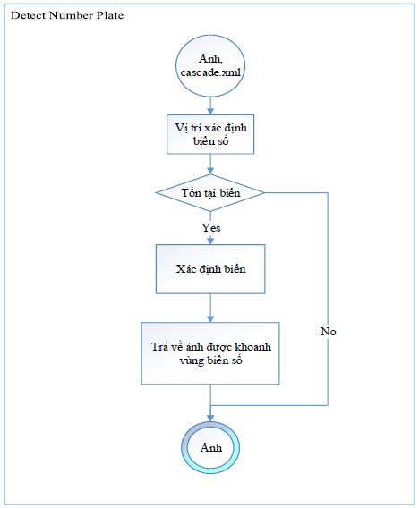
Hình 4.6. Sơ đồ mô tả quá trình phát hiện biển số.
  - Nhận dạng biển số xe
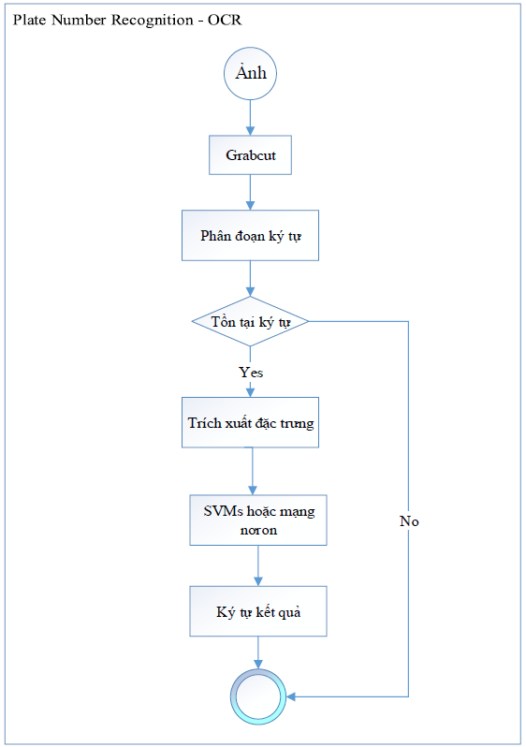
Hình 4.7. Sơ đồ mô tả quá trình nhận dạng biển số.
    - Cắt sát biển
Sau khi phát hiện được vùng biển số xong, ta thu được một ảnh biển số. Tuy nhiên ảnh này ngoài chứa biển số vẫn còn phần rìa thừa xung quanh, ta tiến hành cắt bỏ phần rìa thừa sử dụng phương pháp Grabcut.
    - Phân đoạn ký tự
Ảnh sau khi được loại bỏ phần rìa ngoài biển bằng phương pháp Grabcut, ta sử dụng là đầu vào cho các chức năng chia nhỏ OCR với một biểu đồ cân bằng Histogram, ta áp dụng một bộ lọc ngưỡng và sử dụng hình ảnh ngưỡng thu được làm đầu vào cho thuật toán tìm đường nét, quá trình này được mô tả dưới hình sau:
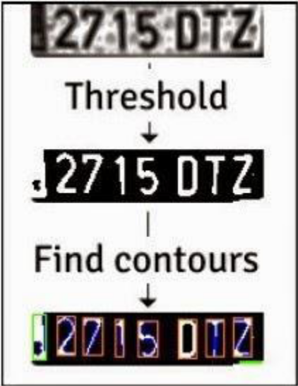
Hình 4.8. Sơ đồ mô tả quá trình phân đoạn ký tự.
    - Nhận dạng ký tự
Trích xuất đặc trưng
Ở bước này cho mỗi ký tự ta tiến hành phân đoạn để trích xuất các đặc trưng cho quá trình huấn luyện và phân loại dùng máy học SVM. Không giống như việc trích xuất đặc trưng, để phát hiện biển số được sử dụng trong LBP, ta không sử dụng tất cả các điểm ảnh; ta áp dụng các đặc trưng phổ biến được sử dụng trong nhận dạng ký tự quang học có chứa biểu đồ tích lũy ngang và thẳng đứng và một mẫu hình ảnh có độ phân giải thấp. Chúng ta có thể thấy đặc trưng này được thể hiện trong hình ảnh bên cạnh, nơi mà mỗi hình ảnh có độ phân giải thấp 5 x 5 và biểu đồ tích lũy:
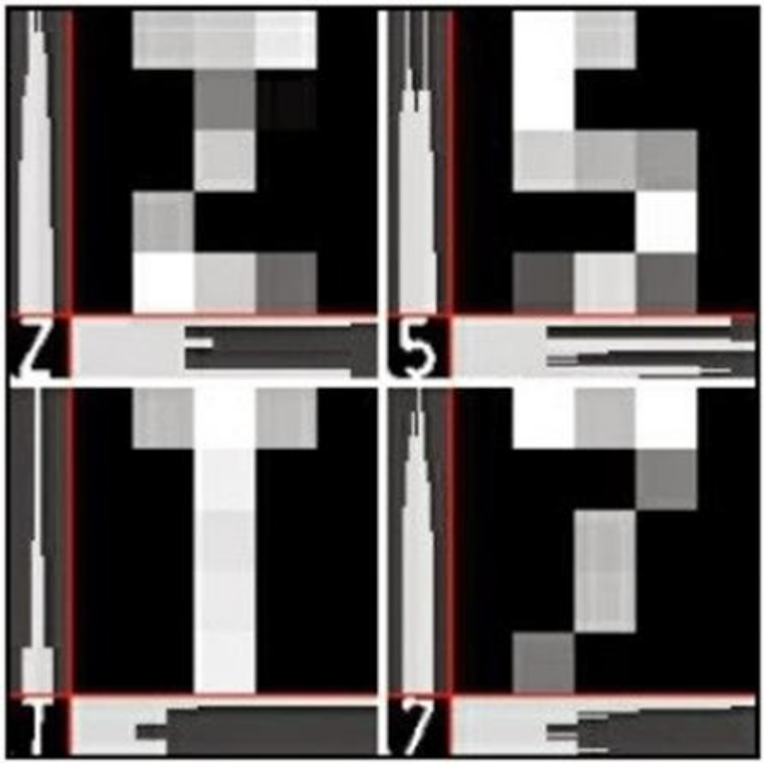
Hình 4.9. Sơ đồ mô tả quá trình trích rút đặc trưng ký tự
Đối với mỗi ký tự, ta sẽ đếm số lượng điểm ảnh trong một hàng hoặc cột có một giá trị khác không sử dụng các chức năng countNonZero() và lưu trữ nó trong một ma trận dữ liệu mới gọi là mhist. Ta bình thường hóa nó bằng cách tìm giá trị lớn nhất trong ma trận dữ liệu bằng cách sử dụng minMaxLoc() và chia tất cả các yếu tố của mhist cho giá trị lớn bằng cách sử dụng convertTo(). Sau đó ta tạo hàm ProjectedHistogram() để tạo ra các biểu đồ tích lũy đó có đầu vào là một ảnh nhị phân và các loại biểu đồ chúng ta cần-ngang hoặc thẳng đứng.
Nhận dạng ký tự
Chương trình huấn luyện để nhận dạng ký tự ta sẽ dùng phương pháp phân đa lớp SVM với chiến lược OvA:
CvSVMParams params;
params.svm_type = CvSVM::C_SVC;
params.kernel_type = CvSVM::RBF;
params.gamma = 0.5;
params.C = 16;
params.term_crit = cvTermCriteria(CV_TERMCRIT_ITER, 100, 1e-6);
SVM svm;
Mat data;
data=Mat(number_of_sample*number_of_class,number_of_feature,
CV_32FC1);
Mat label = Mat(number_of_sample * number_of_class, 1, CV_32FC1);
int index = 0;
for(int i=0; i<30; i++)
{
int numFiles=numFilesChars[i];
for(int j=0; j< numFiles; j++){
stringstream ss(stringstream::in | stringstream::out);
ss << path << OCR::strCharacters[i] << "/" << j << ".jpg";
Mat src = imread(ss.str(), 0);
if(src.empty()) continue;
vector <float> feature = calculate_feature(src);
if(feature.size() < number_of_feature)
{
cout<<"error " <<endl;
continue;
}
for(size_t t = 0; t < feature.size(); ++t)
data.at<float>(index, t) = feature.at(t);
label.at<float>(index, 0) = i;
index++;
}
}
svm.train_auto(data, label, Mat(), Mat(), params);
svm.save("svmchar.xml");
return 0;
}
Sau khi huấn luyện xong ta thu được 2 cơ sở dữ liệu dưới dạng XML như đã nói ở trên là SVM.xml và svmchar.xml và đưa chúng vào chương trình chính để nhận dạng.
Kết quả như sau:
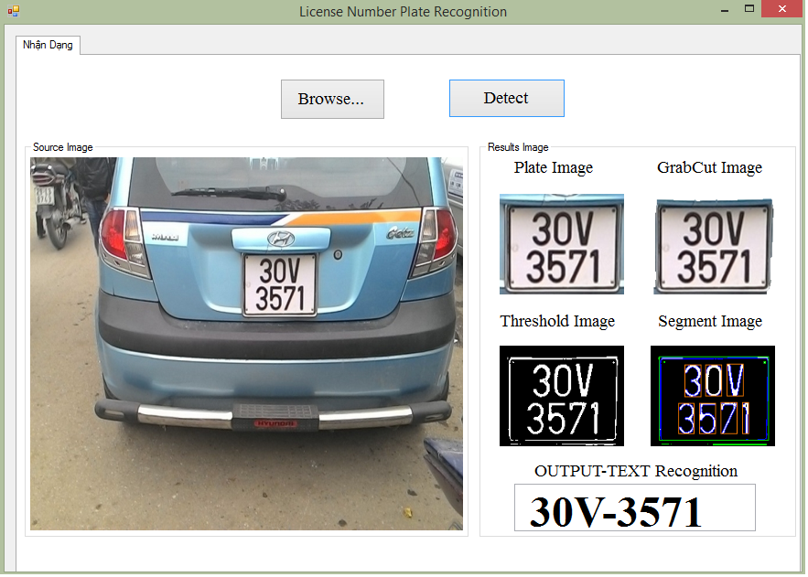
Hình 4.10. Kết quả bài toán
  - Kết quả đạt được sau khi thử cài đặt chương trình phát hiện biển số sử dụng đặc trưng LBP và nhận dạng biển số sử dụng SVM
 | Số lượng | Tỉ lệ (%)
Ảnh đầu vào | 540 | 100
Ảnh không phát hiện được | 0 | 0,00
Ảnh phát hiện được | 540 | 100
Ảnh phát hiện sai | 14 | 2,59
Ảnh phát hiện đúng | 526 | 97,41
Ảnh đầu vào nhận dạng | 100 | 100
Nhận dạng được ký tự | 86 | 86
Nhận dạng đúng ký tự | 71 | 71
Nhận dạng sai ký tự | 15 | 15
Không nhận dạng được ký tự | 14 | 14

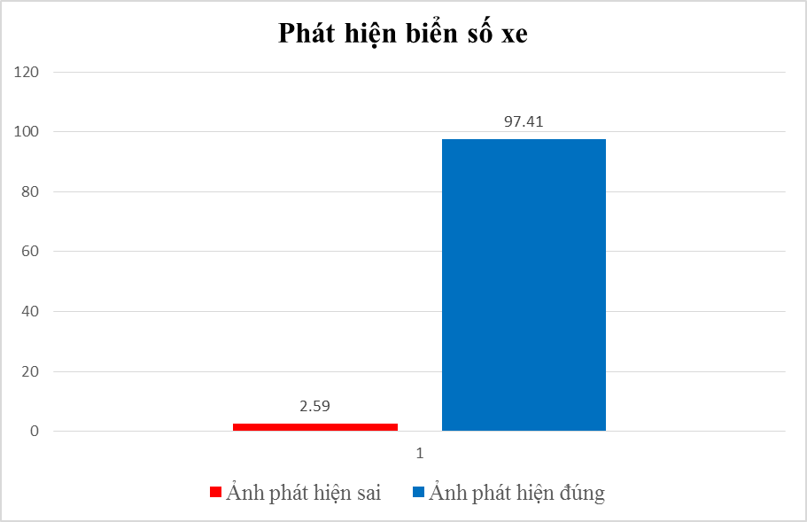

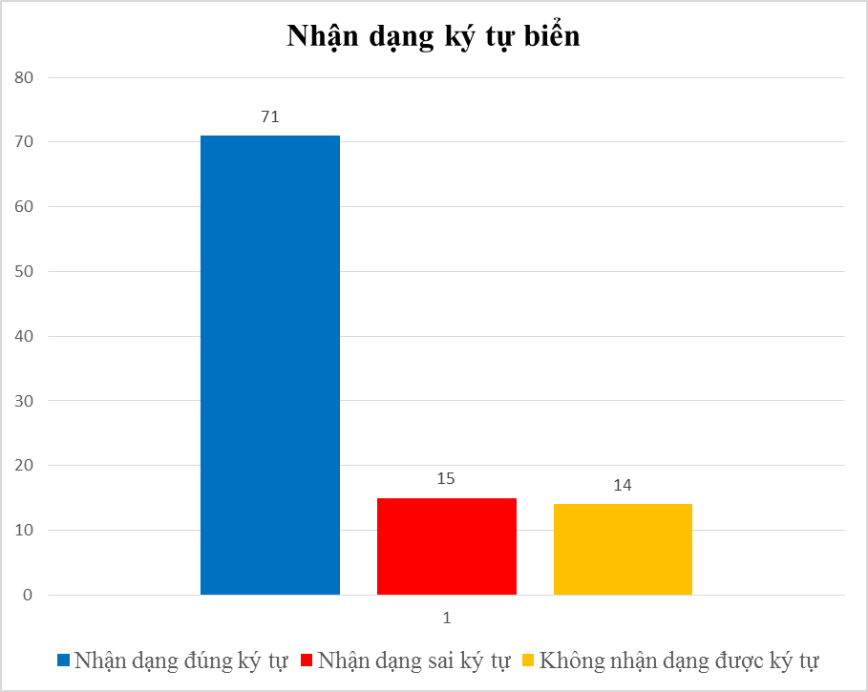

KẾT LUẬN VÀ KHUYẾN NGHỊ
- Kết luận
Báo cáo này đã nghiên cứu cơ bản về một số thuật toán trích chọn đặc trưng ảnh phục vụ việc phát hiện, nhận dạng biển số sử dụng LBP và nhận dạng ký tự trong biển số bằng phương pháp SVM.
Trong quá trình thực hiện, việc tiền xử lý ảnh và lựa chọn các kỹ thuật xử lý ảnh phù hợp đóng vai trò quan trọng trong việc nâng cao độ chính xác của việc phát hiện và nhận dạng.
Không giống như một vài hướng phương pháp trước đây, việc xác định vùng biển số được thực hiện bằng các kỹ thuật hình thái học, hoặc thuật toán trích chọn đặc trưng LBP chỉ áp dụng cho bài toán phát hiện khuôn mặt người, nay ở đồ án này kỹ thuật trích chọn đặc trưng LBP đã được áp dụng cho cả việc nhận dạng vùng biển số xe, điều này dẫn tới tốc độ và chất lượng phát hiện được cải thiện rõ rệt.
- Khuyến nghị
Việc thực hiện xử lý ảnh đầu vào để tiến hành huấn luyện trích rút đặc trưng LBP theo tuần tự nhất định là điều cần thiết; các tham số lựa chọn cho việc xử lý ảnh không phải lúc nào cũng cần ra một kết quả rõ ràng, đôi khi rõ ràng quá sẽ ảnh hưởng tới độ chính xác của việc phát hiện cũng như nhận dạng (ví dụ ảnh nhị phân được xử lý trên vùng biển số rõ ràng quá thì việc nhận dạng ký tự đôi khi lại không chính xác so với việc xử lý ảnh nhị phân còn ít nhiễu), nguyên nhân do tập mẫu học ban đầu. Để nâng cao tính chính xác, việc học lại là cần thiết sau khi thu nhận được các mẫu mới trong quá trình nhận dạng.
Do chưa có điều kiện và thời gian để kiểm chứng phương pháp LBP-NeuronNetwork (tức là nhận dạng vùng biển số bằng LBP và nhận dạng ký tự bằng kỹ thuật mạng nơron) nên chưa thể đưa ra một kết luận chính xác.
Tuy nhiên, tùy mô hình của bài toán và việc đầu tư phần cứng mà sẽ lựa chọn phương pháp nào cho phù hợp. Và phương án LBP - SVMs cho mô hình bài toán vừa và nhỏ.

